



MEMORIA DEL PROYECTO FINAL DE CICLO:
Aplicación web para gestión básica de una óptica
(web pública + panel de administración)

Curso / Modalidad:
2º DAW – Proyecto Final de Ciclo
Alumno:
Eugenio Gómez Miquel
Tutor:
Luz Álvarez

ÍNDICES
Índice de Contenido

ÍNDICES 1
2) ABSTRACT (1 página: ES + EN) 2
3) JUSTIFICACIÓN DEL PROYECTO 3
4) INTRODUCCIÓN 4
5) OBJETIVOS 5
6) DESCRIPCIÓN 7
6.1 Arquitectura de la solución 8
6.2 Casos de uso 9
7) DISEÑO. 13
7.1 Diagrama entidad-relación 13
7.2 Estructura de la base de datos 14
Tabla ADMIN 15
Tabla PRODUCTOS 15
Tabla CONTACTO 15
Tabla HORARIOS 16
Tabla CITAS 16
7.3 Flujo de navegación de la aplicación 17
7.4 Interfaces de usuario 18

Índice de Ilustraciones
Ilustración 1: Arquitectura básica de la aplicación 8
Ilustración 2: Casos de uso 9
Ilustración 3: Diagrama entidad-relación de la base de datos 14
Ilustración 4: Flujo de navegación. 17

2) ABSTRACT (1 página: ES + EN)
Abstract (Español)
Este proyecto consiste en el desarrollo de una aplicación web básica para una óptica. La aplicación tendrá una parte pública donde cualquier usuario podrá ver información sobre la óptica, los servicios y un catálogo simple. También incluirá formularios para solicitar una cita y enviar un mensaje de contacto.
Además, se desarrollará una zona privada de administración para que el responsable de la óptica pueda gestionar el contenido del catálogo y revisar las solicitudes recibidas. Para el desarrollo se utilizará un entorno local con XAMPP, PHP y MySQL, aplicando una estructura sencilla y fácil de entender, adecuada al nivel del ciclo formativo.
Palabras clave: óptica, aplicación web, PHP, MySQL, XAMPP, citas, catálogo.
Abstract (English)
This project consists of developing a basic web application for an optical store. The application will include a public area where users can view general information, services and a simple product catalogue. It will also include forms to request an appointment and to send contact messages.
In addition, a private administration area will be created so the store manager can manage the catalogue content and review the requests received. The project will be developed in a local environment using XAMPP, PHP and MySQL, following a simple and easy-to-understand structure suitable for a vocational training level.
Keywords: optical store, web application, PHP, MySQL, XAMPP, appointments, catalogue.

3) JUSTIFICACIÓN DEL PROYECTO

La idea de este proyecto surge a partir de la necesidad que tienen muchos pequeños negocios de contar con una presencia básica en Internet. En el caso de las ópticas, es bastante común que todavía se gestionen muchas cosas de forma manual, como las citas con clientes o las consultas sobre servicios.

Actualmente muchos usuarios buscan información en Internet antes de acudir a un establecimiento. Por este motivo, disponer de una página web donde se pueda consultar información sobre la óptica, los servicios disponibles o algunos productos puede resultar muy útil tanto para los clientes como para el propio negocio.

El proyecto consiste en desarrollar una aplicación web sencilla que permita cubrir estas necesidades básicas. La web contará con una parte pública donde cualquier usuario podrá acceder para ver información general de la óptica, conocer los servicios que ofrece y consultar un pequeño catálogo de productos.
Además, la aplicación permitirá a los usuarios solicitar una cita a través de un formulario y enviar consultas mediante una sección de contacto. De esta forma se facilita la comunicación entre los clientes y el negocio.
Por otro lado, el sistema también incluirá una zona privada de administración. Desde esta parte el responsable de la óptica podrá revisar las citas solicitadas, consultar los mensajes recibidos y gestionar el contenido del catálogo.
Existen herramientas más completas para la gestión de negocios, pero muchas de ellas están pensadas para empresas más grandes o requieren servicios de pago. Con este proyecto se busca desarrollar una solución sencilla y funcional que pueda adaptarse a un pequeño negocio.
Además, este proyecto permite aplicar de forma práctica muchos de los conocimientos aprendidos durante el ciclo formativo de Desarrollo de Aplicaciones Web, como el uso de HTML, CSS, JavaScript, PHP y bases de datos MySQL.

4) INTRODUCCIÓN

En este proyecto se desarrolla una aplicación web básica orientada a la gestión de una óptica. La idea principal es crear una página web sencilla que permita mostrar información del negocio y facilitar la comunicación con los clientes.

La aplicación tendrá una parte pública accesible para cualquier usuario. En esta sección se podrá consultar información general sobre la óptica, los servicios que ofrece y un pequeño catálogo de productos. El objetivo es que cualquier persona pueda conocer la óptica y los servicios disponibles de una forma clara y rápida.

Además, la web incluirá diferentes formularios que permitirán a los usuarios solicitar una cita o enviar mensajes de contacto. Estos datos se enviarán al servidor y se almacenarán en una base de datos para que posteriormente puedan ser gestionados por el responsable del negocio.

Por otro lado, la aplicación también contará con una zona privada de administración. Desde esta sección el responsable de la óptica podrá revisar las citas solicitadas por los clientes, consultar los mensajes recibidos y gestionar la información del catálogo.

Para el desarrollo del proyecto se utilizarán diferentes tecnologías web que se han estudiado durante el ciclo formativo de Desarrollo de Aplicaciones Web. Entre ellas se encuentran HTML y CSS para la estructura y el diseño de la web, JavaScript para algunas validaciones en el navegador y PHP junto con MySQL para la parte del servidor y la gestión de la base de datos.

El objetivo final del proyecto es crear una aplicación funcional que permita aplicar de forma práctica los conocimientos adquiridos durante el ciclo formativo, integrando el desarrollo del frontend, la programación del backend y el uso de bases de datos dentro de una misma aplicación.

5) OBJETIVOS

El objetivo principal de este proyecto es desarrollar una aplicación web básica para una óptica que permita mostrar información del negocio y facilitar la gestión de algunas tareas básicas como la solicitud de citas o el envío de mensajes de contacto.

Para organizar mejor el desarrollo del proyecto se utiliza un sistema de planificación basado en RFTP (Requisitos, Funciones, Tareas y Pruebas). Este sistema permite definir qué debe hacer el programa, cómo se va a implementar y qué pruebas se realizarán para comprobar su funcionamiento.

R01 – La aplicación debe mostrar información básica de la óptica.

R01F01 – La web debe tener una página principal con información del negocio.

R01F01T01 – Diseñar la estructura HTML de la página principal.

R01F01T01P01 – Visualizar correctamente la página index en el navegador.

R02 – La aplicación debe mostrar los servicios que ofrece la óptica.

R02F01 – Crear una página donde se expliquen los servicios disponibles.

R02F01T01 – Diseñar la página servicios con HTML y CSS.

R02F01T01P01 – Comprobar que la página se visualiza correctamente desde el menú de navegación.

R03 – La aplicación debe mostrar un catálogo sencillo de productos.

R03F01 – Crear una página de catálogo con información básica de algunos productos.

R03F01T01 – Diseñar la página catalogo.html.

R03F01T01P01 – Acceder al catálogo desde el menú principal.

R04 – El usuario debe poder solicitar una cita desde la web.

R04F01 – Crear un formulario para solicitar una cita.

R04F01T01 – Diseñar el formulario HTML para introducir nombre, teléfono y fecha.

R04F01T01P01 – Enviar datos de prueba desde el formulario.

R04F02 – Guardar las citas en la base de datos.

R04F02T01 – Crear la tabla citas en la base de datos MySQL.

R04F02T01P01 – Comprobar que los datos del formulario se almacenan correctamente.

R05 – El usuario debe poder enviar un mensaje desde la web.

R05F01 – Crear un formulario de contacto.

R05F01T01 – Diseñar la página contacto con el formulario correspondiente.

R05F01T01P01 – Enviar un mensaje de prueba desde el formulario.

6) DESCRIPCIÓN

En este apartado se describe de forma general cómo funciona la aplicación web desarrollada en este proyecto y cómo están organizadas las diferentes partes del sistema.

La aplicación consiste en una página web básica para una óptica que permite mostrar información del negocio y ofrecer algunos servicios sencillos a los usuarios, como solicitar una cita o enviar un mensaje de contacto.

La web está dividida en dos partes principales. Por un lado, existe una parte pública accesible para cualquier usuario que visite la página. En esta sección se puede consultar información general sobre la óptica, los servicios que ofrece y un pequeño catálogo de productos. También se incluyen formularios para solicitar citas y enviar consultas.

Por otro lado, la aplicación cuenta con una parte interna destinada a la gestión de la información. En esta parte el responsable de la óptica podrá revisar las solicitudes de cita y los mensajes enviados desde la web, así como gestionar el contenido del catálogo.

El funcionamiento general del sistema se basa en una arquitectura web sencilla. El usuario accede a la aplicación a través de un navegador web. Las páginas se muestran utilizando HTML y CSS, mientras que algunas validaciones se realizan mediante JavaScript.

Cuando el usuario envía información a través de un formulario, los datos se envían al servidor donde se procesan mediante PHP. Este lenguaje se encarga de conectar con la base de datos MySQL para guardar o consultar la información.

Para el desarrollo del proyecto se ha utilizado un entorno de desarrollo local basado en XAMPP. Este entorno incluye el servidor Apache, que permite ejecutar la aplicación web, y el sistema gestor de bases de datos MySQL, que se utiliza para almacenar la información del sistema.

De esta forma, la aplicación permite integrar diferentes tecnologías web dentro de un mismo proyecto, combinando el desarrollo de la interfaz web con la programación del lado del servidor y la gestión de bases de datos.

6.1 Arquitectura de la solución

Usuario (Navegador web)
↓
Servidor Apache (XAMPP)
↓
Aplicación PHP
↓
Base de datos MySQL

Ilustración 1: Arquitectura básica de la aplicación

6.2 Casos de uso

En este apartado se describen algunos de los casos de uso principales de la aplicación. Los casos de uso permiten explicar cómo interactúa el usuario con el sistema y qué acciones puede realizar dentro de la aplicación.
En el caso de esta aplicación web para una óptica, uno de los casos de uso más importantes es la solicitud de cita a través del formulario disponible en la página web.

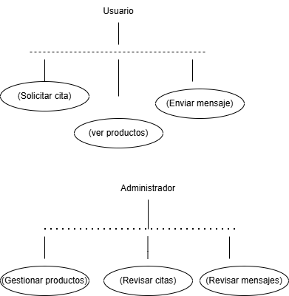

Ilustración 2: Casos de uso

.

Caso de uso: Solicitar cita

DESCRIPCIÓN:
Permitir que un usuario pueda solicitar una cita desde la página web de la óptica seleccionando una fecha y un horario disponible.

PRECONDICIONES:
El usuario accede a la página web y abre la sección de solicitud de cita.
El sistema dispone de horarios disponibles almacenados en la base de datos.

POSTCONDICIONES:
La cita queda registrada en la base de datos asociada a un horario concreto, de forma que ese horario ya no pueda ser reservado por otro usuario.

DATOS DE ENTRADA:
Nombre del cliente
Teléfono de contacto
Selección del horario disponible
Comentario opcional

DATOS DE SALIDA:
Confirmación del envío del formulario.
Registro de la cita en la base de datos asociado al horario seleccionado.

Caso de uso: Enviar mensaje de contacto

DESCRIPCIÓN:
Permitir que un usuario pueda enviar una consulta o mensaje a la óptica a través del formulario de contacto disponible en la página web.

PRECONDICIONES:
El usuario accede a la página web y abre la sección de contacto.

POSTCONDICIONES:
El mensaje queda almacenado en la base de datos para que pueda ser revisado posteriormente por el administrador.

DATOS DE ENTRADA:
Nombre del usuario
Correo electrónico
Mensaje de consulta

DATOS DE SALIDA:
Confirmación del envío del formulario.
Registro del mensaje en la base de datos.

Caso de uso: Gestión de productos (Administrador)

DESCRIPCIÓN:
Permitir que el administrador de la óptica gestione el catálogo de productos desde el panel de administración.

PRECONDICIONES:
El administrador ha iniciado sesión correctamente en el panel de administración.

POSTCONDICIONES:
Los cambios realizados en el catálogo de productos quedan guardados en la base de datos.

DATOS DE ENTRADA:
Nombre del producto
Marca
Precio
Stock disponible
Descripción
Imagen del producto

DATOS DE SALIDA:
Actualización del catálogo de productos en la base de datos.
Visualización de los cambios realizados en la página web.

7) DISEÑO.

En este apartado se muestra el diseño técnico de la aplicación mediante distintos diagramas que representan la estructura de la base de datos, el flujo de navegación y las principales interfaces.

7.1 Diagrama entidad-relación
El diagrama entidad-relación muestra la estructura general de la base de datos utilizada en la aplicación. En él se representan las principales entidades del sistema y los datos que se almacenan en cada una de ellas.
La base de datos se utiliza para guardar la información enviada por los usuarios a través de los formularios de la página web, como las solicitudes de cita o los mensajes de contacto.
Además, se incluye una tabla de administración que permite gestionar el acceso a la zona privada del sistema.

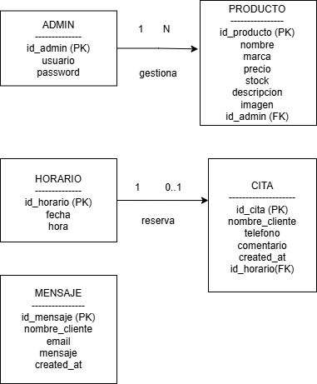

Ilustración 3: Diagrama entidad-relación de la base de datos

Este diseño sencillo permite almacenar la información de forma organizada y facilita su posterior consulta desde la aplicación desarrollada en PHP.

7.2 Estructura de la base de datos
La base de datos del proyecto ha sido creada utilizando MySQL y está compuesta por varias tablas que almacenan la información generada por los usuarios.
Entre las tablas principales se encuentran las tablas de citas y contactos, que almacenan los datos enviados a través de los formularios de la página web.
La aplicación dispone de dos formularios públicos: uno para solicitar citas y otro para enviar mensajes de contacto. La información enviada a través de cada formulario se almacena en tablas diferentes dentro de la base de datos.
Cada tabla incluye un identificador único que permite distinguir cada registro dentro de la base de datos. Además, se utilizan diferentes tipos de datos como texto, fechas o números dependiendo de la información que se necesite almacenar.
Esta estructura permite gestionar de forma sencilla las solicitudes recibidas desde la web y facilita su tratamiento posterior desde el panel de administración.
Además de las tablas utilizadas para almacenar las solicitudes de los usuarios, se incluye una tabla de administración que permite el acceso a la zona privada del sistema y la gestión del catálogo de productos.

Tabla ADMIN
Campo | Tipo | Descripción
id_admin | INT(PK) | Identificador del administrador
usuario | VARCHAR | Nombre de usuario para acceder al panel
password | VARCHAR | Contraseña de administrador

Tabla PRODUCTOS
Campo | Tipo | Descripción
id_producto | INT (PK) | Identificador del producto
nombre | VARCHAR | Nombre del producto
marca | VARCHAR | Marca del producto
precio | DECIMAL | Precio del producto
stock | INT | Cantidad disponible
descripcion | TEXT | Descripción de producto
imagen | VARCHAR | Ruta de la imagen
id_admin | INT(FK) | Administrador q gestiona el producto

Tabla CONTACTO
Campo | Tipo | Descripción
id_mensaje | INT (PK) | Identificador del mensaje
nombre | VARCHAR | Nombre de usuario
email | VARCHAR | Email del usuario
mensaje | TEXT | Contenido del mensaje
fecha | DATE | Fecha de envío

Tabla HORARIOS
Campo | Tipo | Descripción
id_horario | INT(PK) | Identificador de horario
fecha | DATE | Día del horario
hora | TIME | Hora de horario

La disponibilidad de los horarios no se guarda como un campo en la base de datos. En su lugar, se determina comprobando si existe o no una cita asociada a ese horario. Si un horario no tiene ninguna cita registrada, se considera disponible.
Cada cita se asocia a un único horario mediante id_horario, y así se evita que se puedan registrar dos citas en el mismo horario

Tabla CITAS
Campo | Tipo | Descripción
id_cita | INT (PK) | Id único de cita
nombre | VARCHAR | Nombre del cliente
telefono | VARCHAR | Teléfono de contacto
id_horario | INT(FK) | Horario reservado
comentario | TEXT | Observaciones

7.3 Flujo de navegación de la aplicación
El flujo de navegación representa cómo se organiza la estructura de páginas dentro de la aplicación web.
La página principal actúa como punto de entrada para los usuarios. Desde ella se puede acceder a las diferentes secciones de la web, como los servicios ofrecidos por la óptica, el catálogo de productos o los formularios de contacto y solicitud de cita.
Además, la aplicación incluye una zona privada de administración que permite gestionar la información almacenada en el sistema.

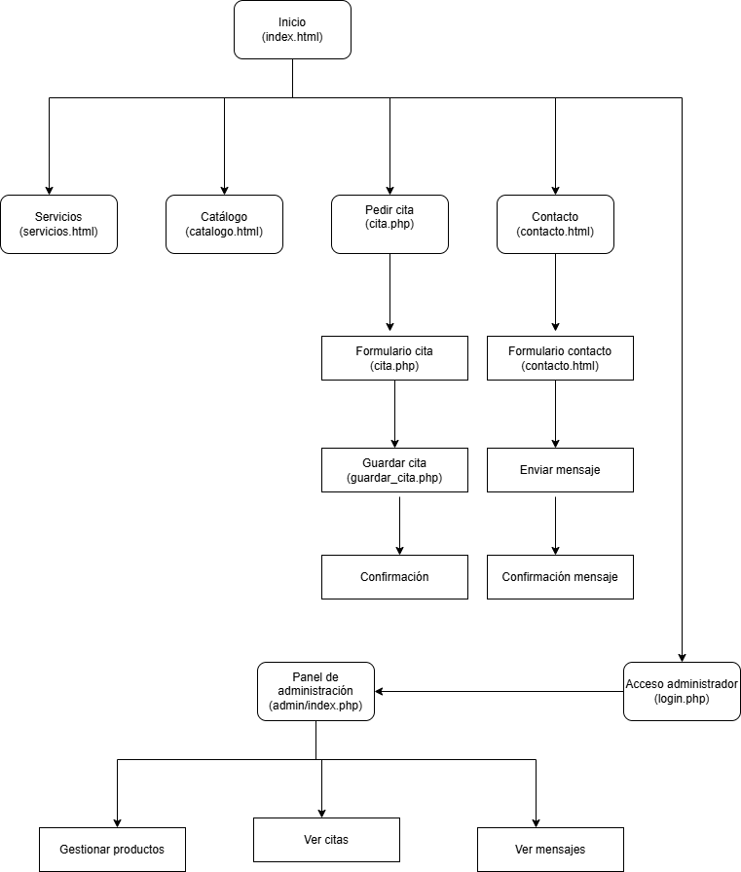
Ilustración 4: Flujo de navegación.
La aplicación dispone de una zona pública accesible para los usuarios y una zona privada de administración. Desde el panel de administración el responsable de la óptica puede gestionar los productos y revisar las citas y mensajes enviados por los usuarios.

7.4 Interfaces de usuario
Las interfaces de usuario muestran el aspecto visual de la aplicación web desarrollada en este proyecto. En ellas se puede observar cómo se presentan los diferentes contenidos de la página y cómo interactúan los usuarios con los formularios disponibles.
La interfaz ha sido desarrollada utilizando HTML y CSS, buscando una estructura clara, sencilla y fácil de utilizar. Además, se han aplicado validaciones básicas mediante JavaScript y se ha conectado la parte de formularios con PHP y MySQL para gestionar las citas y los mensajes de contacto.
A continuación se muestran algunas capturas de las principales páginas de la aplicación, tanto en la zona pública como en la zona de administración.

